МКОУ «Новокаякентская СОШ»
с. Новокаякент
Каякентский район Республика Дагестан

Тест на тему: «Земноводные»
(для учащихся 7 классов)

Автор: учитель биологии
МКОУ «Новокаякентская СОШ»
Умалатова Равганият Бийбулатовна

с.Новокаякент
2017 г.

Пояснительная записка
Данный материал тест «Земноводные» рекомендуется при прохождении темы «Класс Земноводные» по учебнику Биология. Многообразие живых организмов в 7 классе. Вопросы составлены по тексту учебника. Материал содержит шесть заданий. Задание 1. Вставить в текст пропущенные термины. Задание 2. Внешнее строение земноводных. Задание 3. Размножение земноводных. Задание 4. Тесты- рисунки. Задание 5. Распределение
по отрядам. Задание 6. Ответить на вопросы.

Цель: проверить знания учащихся о строении и значении земноводных.

Деятельность учащихся: написание учащимися тестирования.
Деятельность учителя: обеспечение каждого учащегося листом с текстом тестирования. Объяснение хода выполнения работы. Проверка работ. Анализ работ.
Оборудование: раздаточный материал с тестами.
Тест на тему: «Земноводные»
Задание 1. Вставить в текст пропущенные термины.
Вставьте в текст пропущенные термины из предложенного перечня, используя для этого цифровые обозначения. Запишите в текст цифры выбранных ответов, а затем получившуюся последовательность цифр (по тексту) запишите в таблицу.
Среда обитания земноводных наземная и водная. Кожа…(А) голая, имеет железы, выделяющие слизь. Сердце у земноводных … камерное (Б), кровь в сердце смешанная. Уровень обмена веществ низкий; … (В). Дышат с помощью легких и … (Г). Оплодотворение происходит в … (Д). Развитием с …(Е).
Перечень терминов:
1. сухая 6. холоднокровные
2. три 7. кожа
3. голая 8. прямое
4. непрямое 9. воде
5. два 10. метаморфозом.

Ответ:
А | Б | В | Г | Д | Е

Задание 2. Внешнее строение земноводных.
Укажите названия органов, указанные под цифрами 1-10. Ответы занесите в указанную ниже таблицу.

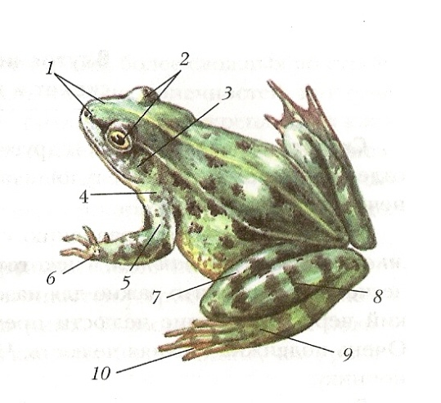
Ответы:
1
2
3
4
5
6
7
8
9
10

Задание 3. Размножение земноводных.
Рассмотрите рисунок и опишите как происходит размножение земноводных.

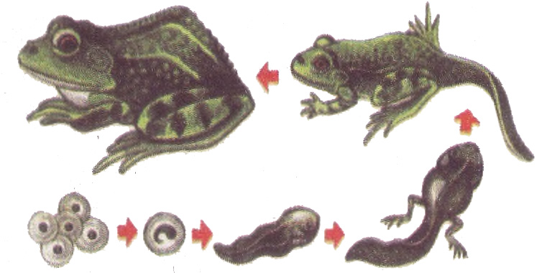

Задание 4. Тесты - рисунки.
Тест- рисунок № 1.
Укажите названия органов, указанные под цифрами 1-7. Ответы занесите в указанную ниже таблицу. Какая система органов показана на рисунке?

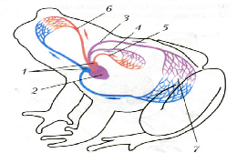

Ответ на тест № 1.
1
2
3
4
5
6
7

Тест- рисунок № 2.
Укажите названия органов, указанные под буквами А и Б, под цифрами 1-5. Ответы занесите в указанную ниже таблицу. Какая система органов показана на рисунке?

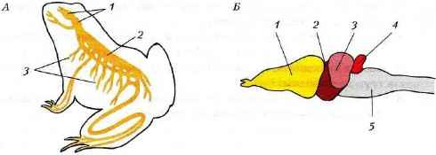

Ответ на тест – рисунок № 2.
А
1
2
3
Б
1
2
3
4
5

Тест- рисунок № 3.
Укажите названия органов, указанные под цифрами 1-10. Ответы занесите в указанную ниже таблицу. Какая система органов показана на рисунке?

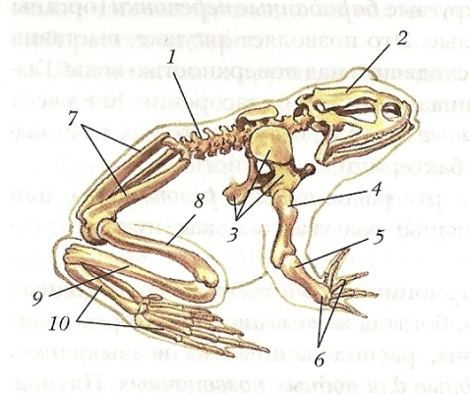

Ответ на тест – рисунок № 3.
1
2
3
4
5
6
7
8
9
10

Задание 5. Распределение по отрядам.
Дается перечень названий земноводных, распределите их по отрядам. Ответы укажите в таблице ответов.
Тритон гребенчатый, лягушка озерная, кольчатая червяга, жаба, исполинская саламандра, обыкновенная квакша, цейлонский рыбозмей, амбистома.

Ответы:
Отряд Хвостатые | Отряд Бесхвостые | Отряд Безногие

Задание 6. Ответить на вопросы.
1.Почему земноводные не могут жить без воды?
2.От кого произошли земноводные?
3.Значение земноводных в природе и жизни человека.

Источники информации:
1.Биология. Многообразие живых организмов. В.Б.Захаров, Н.И.Сонин.
- М.: Дрофа,2005
2. Биология. Тестовые задания с решениями/ Р.Г.Заяц, В.Э. Бутвиловский, В.В. Давыдов.-Минск:Букмастер,2013.-464 с.
3.Биология: полный справочник для подготовки к ЕГЭ/ Лернер Г. И.- Москва: АСТ: Астрель, 2015 . – 415 с.
4.https://fs00.infourok.ru/images/doc/196/224051/hello_html_47db0b39.gif схема кровеносной системы.
5.https://ds02.infourok.ru/uploads/ex/0abc/0007f9fb-3d95fd77/4/hello_html_89e57f5.png нервная система
6.http://lib5.podelise.ru/tw_files2/urls_787/7/d-6274/7z-docs/1_html_m39e44e00.jpg скелет земноводных
7.https://fs00.infourok.ru/images/doc/196/224051/hello_html_m46b016c5.gif внешнее строение земноводные
8.http://worldofschool.org/public/page_images/691/89.jpg размножение земноводных

